**新洲双柳九江勇鑫船务工程有限公司“10·24” 一般物体打击事故调查报告**

2019年10月24日17时左右，九江勇鑫船务工程有限公司在武船船舶工程公司双柳基地涂装厂房第五喷涂间内进行油漆喷涂作业时发生一起物体打击事故，造成1人死亡。事故直接经济损失约120.2万元。

根据《安全生产法》、《生产安全事故报告和调查处理条例》(国务院令第493号)、《湖北省生产安全事故报告和调查处理办法》(省政府令第354号)等有关规定，成立了武汉市“10·24”一般物体打击事故调查组，对事故展开调查。事故调查组按照“四不放过”和“科学严谨、依法依规、实事求是、注重实效”的原则，通过现场勘验、调查取证，人员询问和综合分析，查清了事故发生经过、原因、人员伤亡和财产损失情况，认定了事故性质和事故责任，提出了对有关责任单位及责任人员的处理建议和事故防范措施。

一、事故相关单位基本情况

九江勇鑫船务工程有限公司，类型为有限责任公司，统一社会信用代码：91360429MA35J4U7XB。

武船船舶工程公司为武昌船舶重工集团有限公司下属子公司，具备年产公务船舶12艘，30000吨以下江海直达型的散货船、集装箱船及化学品船12艘，拥有9艘特种工程船舶配套576个分段的生产能力。

2019年8月9日，九江勇鑫船务工程有限公司与武船船舶工程公司签订了《涂装厂房施工承包协议》以及《安全生产责任书》，施工内容为：武船船舶工程公司安排的各类结构件（含分段、基座）等需要进行喷砂及喷涂作业的项目施工，九江勇鑫船务工程有限公司按期、保质、保量完成该承包项目中规定的全部施工内容。施工时间为2019年8月10日至2019年12月31日。

二、事故发生经过、救援及信息报告情况

2019年10月24日16时左右，武船船舶工程公司起运车间转运人员利用模块车将四个舱口围分段由喷砂2#车间转运到喷涂5#车间。随后，九江勇鑫船务工程有限公司涂装组组长陈奇带领调漆工毛玉兵、涂装工叶日林和李强民等人在喷涂5#车间内对四个舱口围分段进行油漆喷涂作业。

现场首先对靠近车间厂房门口的两块舱口围分段进行油漆喷涂作业，在完成后，李强民利用移动挂梯爬到第四块舱口围分段上进行表面油漆喷涂作业。17时左右，李强民在完成第四块舱口围分段表面喷涂后，没有利用挂梯进行转场作业，而是直接从第四块舱口围分段跳跃到第三块舱口围分段上（图1），当其跳到第三块舱口围分段上后，该舱口围分段的重心不稳发生晃动，李强民从分段上跌落（图2）。此时，分段下方一个支撑用的钢墩发生倾倒（图3），搁在上面的舱口围分段随即滑落，将李强民压在下方（图4）。

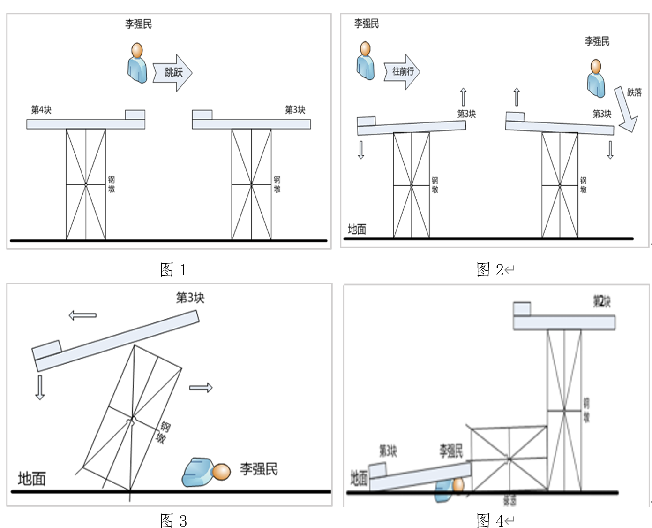

事故发生后，班长陈奇立即向公司报告，并拨打120、110救援电话。现场立即组织救援，现场人员先将第一、二块分段转移至车间厂房外，再将李强民从第三块分段下救出。李强民经120救护车送到中山医院阳逻院区抢救，于18时宣布死亡。

三、事故直接经济损失情况

事故直接经济损失为120.2万元。

四、事故原因

事故调查组依据有关法律、法规和规定，通过调查取证和综合分析，认定造成事故的原因如下：

**（一）直接原因**

因第三块舱口围分段未在钢墩上放置平稳，作业人员李强民在从第四块舱口围分段跳至第三块舱口围分段上时，导致该分段重心失稳发生摇晃，其中一个支撑的钢墩发生倾倒后，随即分段滑落将李强民压在下方，是造成事故发生的直接原因。

**（二）管理原因**

1.九江勇鑫船务工程有限公司安全生产责任落实不到位：一是现场安全管理不到位，作业人员未按要求使用爬梯在不同分段间移动，违章行为查处不及时。二是安全隐患排查治理不到位，在作业前未认真检查分段放置情况，分段放置不平稳，存在安全隐患。三是公司安全生产管理机构不健全，在从业人员超过一百人的情况下，未按照要求设立专门的安全生产管理机构或者配备专职安全生产管理人员。

2.武船船舶工程公司安全管理不到位：一是对分段运输和分段摆墩现场作业安全管理不到位，未及时发现分段放置不平稳的情况，隐患排查不全面、不细致。二是未有效督促分包单位建立健全安全管理机构，对分包单位安全生产工作督促指导不到位。

五、事故性质、责任区分及处理建议

经调查认定，该事故是一起一般生产安全责任事故。依据有关法律、法规和规定，事故调查组建议对事故处理如下：一是九江勇鑫船务工程有限公司和九江勇鑫船务工程有限公司法定代表人刘喜莉，依照安全生产法有关法律法规的规定给予行政处罚。二是对武船船舶工程公司起运车间主任黄武建议给予行政警告处分，对武船船舶工程公司涂装车间主任雷争光建议给予行政记过处分，对武船船舶工程公司总经理沈智慧建议给予行政警告处分。三是九江勇鑫船务工程有限公司涂装班班长陈奇、九江勇鑫船务工程有限公司涂装项目负责人许广停，建议按公司内部管理规定处理。

六、事故防范及整改措施

事故相关单位要深刻汲取“10·24”一般物体打击事故教训，举一反三，加强安全管理和现场管控，全面开展安全大检查和隐患排查治理工作，坚决查处人员“三违”行为，切实落实现场安全防护措施，有效防范生产安全事故的发生。一是要高度重视，时刻绷紧安全生产这根弦，将安全生产工作作为重中之重的任务来抓，强化责任落实和制度落实，做到安全投入到位、安全培训到位、基础管理到位、应急救援到位，进一步压紧压实企业安全生产主体责任。二是要强化管理，全面开展现场隐患排查治理工作。要加大对重点区域、重点工序、重点人员和重点时段的安全巡查力度，加强作业现场危险因素辨识，及时发现和消除各类安全隐患，确保现场作业安全。三是要加强安全教育培训，告知从业人员作业场所和工作岗位存在的危险因素和防范措施，督促从业人员严格执行本单位的安全生产规章制度和安全操作规程，杜绝“三违”现象，确保作业行为规范。四是加强对分包单位的安全管理，督促和指导分包单位全面落实安全管理责任，健全安全规章制度和安全管理机构，加强现场管理和隐患排查，有效夯实安全生产基础工作。

武汉市“10·24”一般物体打击事故调查组

2019年12月